Gesundes Trinken am Arbeitsplatz:
So kann man sein Trinkverhalten verbessern
28. Juli 2021 / Magdeburg – Ohne Wasser läuft gar nichts – das gilt vor allem für den Job. Schon ab drei Prozent Flüssigkeitsverlust kann die Leistungsfähigkeit erheblich sinken. Die AOK Sachsen-Anhalt gibt deshalb Tipps für gesundes Trinken am Arbeitsplatz.
Wasser dient als Zellbaustoff, als Lösungs- und Transportmittel im Stoffwechselgeschehen, zur Steuerung des Säure-Basen-Haushalts und zur Temperaturregulierung des Körpers. Wer zu wenig trinkt, riskiert nicht nur Müdigkeit, Konzentrationsprobleme und Kopfschmerzen, sondern auch Schwindel, Verwirrtheit oder sogar eine Beeinträchtigung der Körperfunktionen.
Passend zum Körpergewicht trinken
Gesunde Erwachsene sollten passend zu ihrem Körpergewicht ausreichend trinken. Nur so werden alle Körperfunktionen zuverlässig unterstützt. Als Faustregel gilt: Ein erwachsener Mensch benötigt etwa 30 bis 40 Milliliter pro Kilogramm Körpergewicht am Tag. Das heißt, ein Mensch, der 60 Kilo wiegt, sollte zum Beispiel 1,8 bis 2,4 Liter am Tag trinken.
Flüssigkeitsbedarf steigt bei Hitze
Bei großer körperlicher Beanspruchung sowie bei hohen Außentemperaturen ist es noch wichtiger, ausreichend zu trinken. Denn der Körper nutzt beim Schwitzen die Verdunstungskälte von Wasser dazu, die Haut abzukühlen und die Körpertemperatur konstant zu halten. Mit der Körperflüssigkeit werden beim Schwitzen auch wichtige Mineralstoffe wie Kalium und Magnesium sowie Natriumchlorid, sprich Kochsalz, ausgeschwemmt.

Tipps für gesundes Trinken am Arbeitsplatz
Schon ab drei Prozent Flüssigkeitsverlust kann die Leistungsfähigkeit erheblich sinken. Besonders am Arbeitsplatz ist es deshalb wichtig, ausreichend zu trinken. Für ein gesundes Trinkverhalten sollte man folgendes beachten:
- Trinken, bevor der Durst kommt
- Eine Wasserflasche immer in Sichtweite griffbereit haben
- „Trinkrituale“ einführen: ein Glas Wasser zu jeder Mahlzeit; auf dem Weg zum Kopierer einen Zwischenstopp am Wasserspender oder Getränkeautomaten einlegen
- Apps oder Online-Dienste nutzen, die ans Trinken erinnern
- Beim Pendeln zur Arbeit und auf Dienstreisen genug Wasser mitnehmen
- Für Abwechslung sorgen: mal Wasser, mal Tee, mal Buttermilch
- Wasser mit Minzblättern aromatisieren oder mit frischem Zitronensaft anreichern – der Saft liefert wichtige Mineralsalze und Vitamine gleich mit
- Möglichst oft Obst und Gemüse verzehren, das viel Flüssigkeit enthält, zum Beispiel Wassermelonen und Gurken

Hinweis für die Redaktion:
Für Ihre Berichterstattung in Verbindung mit dieser Pressemitteilung können Sie das beigefügte Foto bei Angabe des Bildnachweises kostenfrei verwenden.

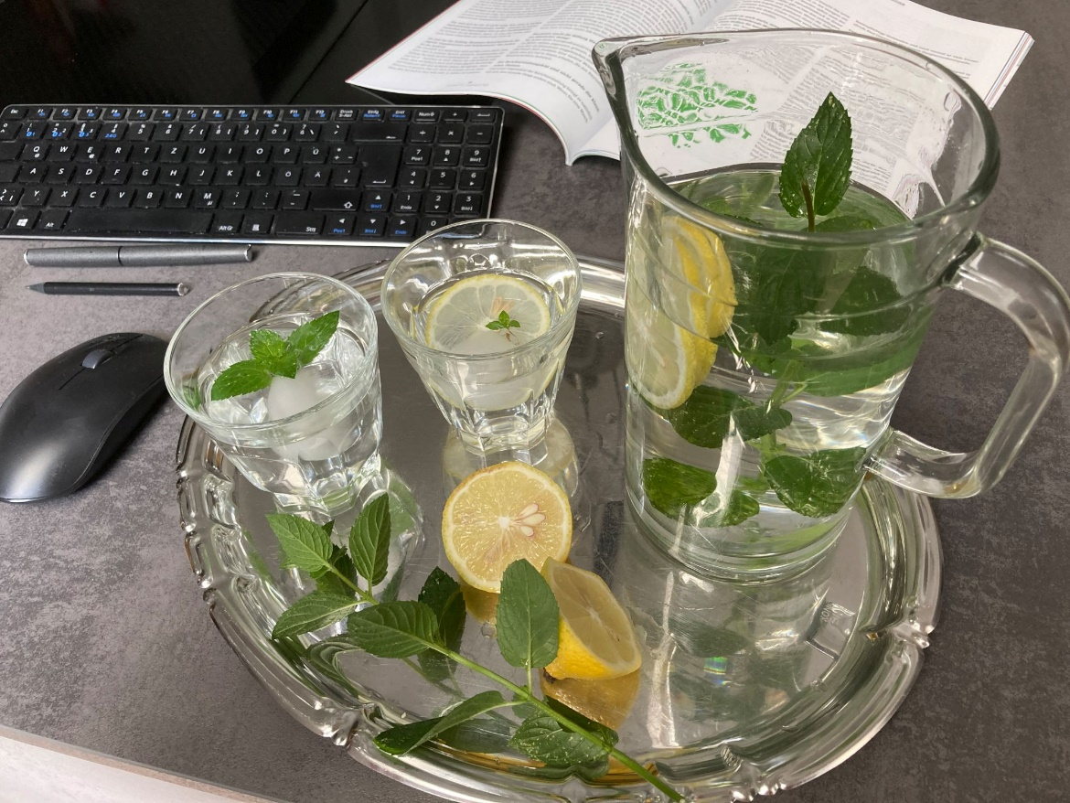
Am Arbeitsplatz sollte man immer eine Wasserflasche oder ein Glas Wasser in Sichtweite haben. Das Wasser kann man auch mit Minzblättern oder Zitrone aromatisieren. Der Zitronensaft liefert wichtige Mineralsalze und Vitamine gleich mit. Foto: Mahler / AOK Sachsen-Anhalt

